Пост-релиз по итогам акции
«Единый день сдачи ЕГЭ родителями»

18 февраля 2020 года в муниципальном бюджетном общеобразовательном учреждении «Центр образования села Амгуэмы» прошла всероссийская акция «ЕГЭ для родителей». В этот раз акция посвящена Году памяти и славы. В этот день два родителя выпускников прошли всю процедуру ЕГЭ, от металлодетектора до конечной процедуры проведения экзамена по истории.
На мероприятии родители узнали:
- как проходит регистрация на ЕГЭ и организуется рассадка в аудиториях;
- как выглядят рабочие места участников ЕГЭ;
- как происходит печать контрольных измерительных материалов (КИМ) в пункте проведения экзамена (ППЭ);
- как выглядят КИМ ЕГЭ 2020 года по истории.
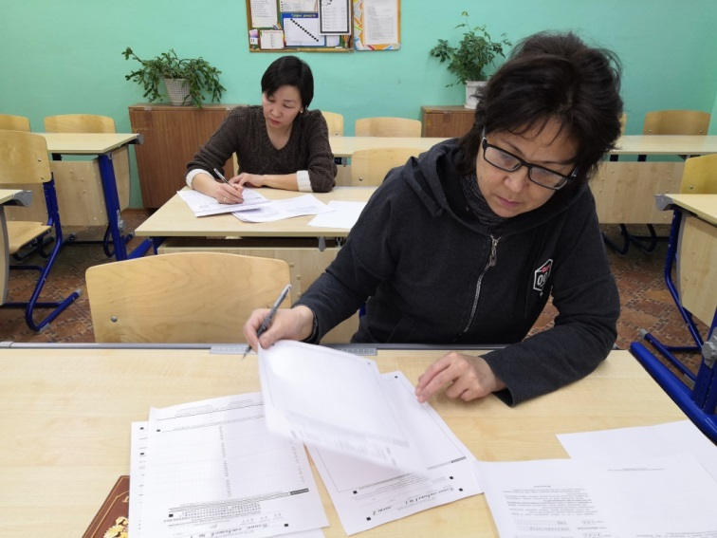
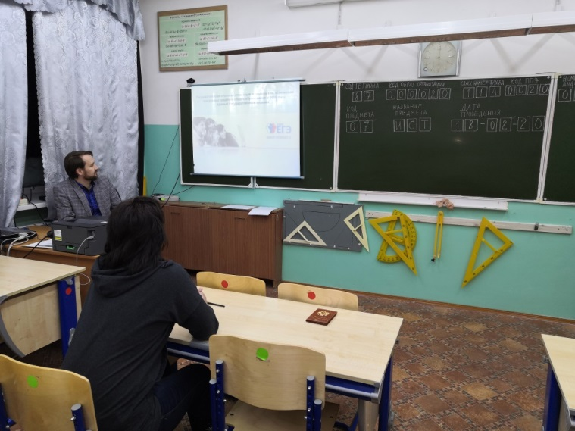
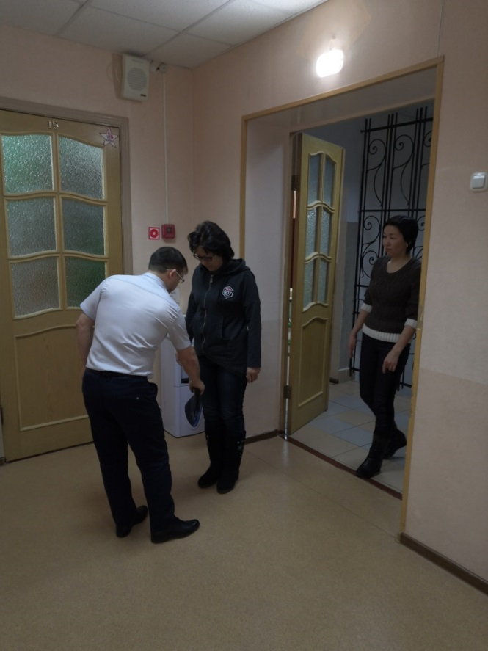
По завершении пробного экзамена в пунктов проведения экзамена состоялось родительское собрание «Особенности организации ЕГЭ в 2020 году».

